日前，陆军军医大学人才工作会议召开，对人才建设提出了新举措、新目标、新要求。新时代强军号角已经吹响，栽下梧桐树、引得凤凰来，陆军军医大学新桥医院也出台了系列举措，面向社会聚揽天下英才，用事业激励人才、让人才成就事业。

邀请您加入我们
一同燃旺人才强军的熊熊炉火
如期实现建军一百年奋斗目标！

医院简介
陆军军医大学新桥医院，始建于1944年，前身是国民党军政部陆军医院，1950年改编为西南军区总医院，1955年转隶第七军医大学为第二附属医院，1975年改称第三军医大学第二附属医院，2017年改编为陆军军医大学第二附属医院，对外称新桥医院。现已建设发展成为一所主干学科强健、临床技术突出、人才队伍坚实、军事特色鲜明，集教学、医疗、科研、卫勤保障和预防保健于一体的大型综合性现代化教学医院。

人才矩阵

知名专家教授
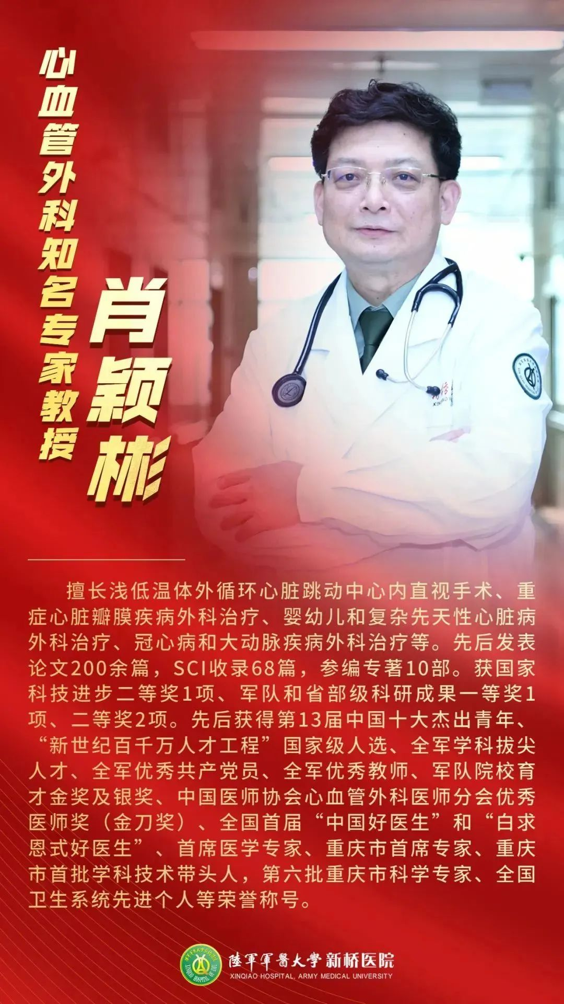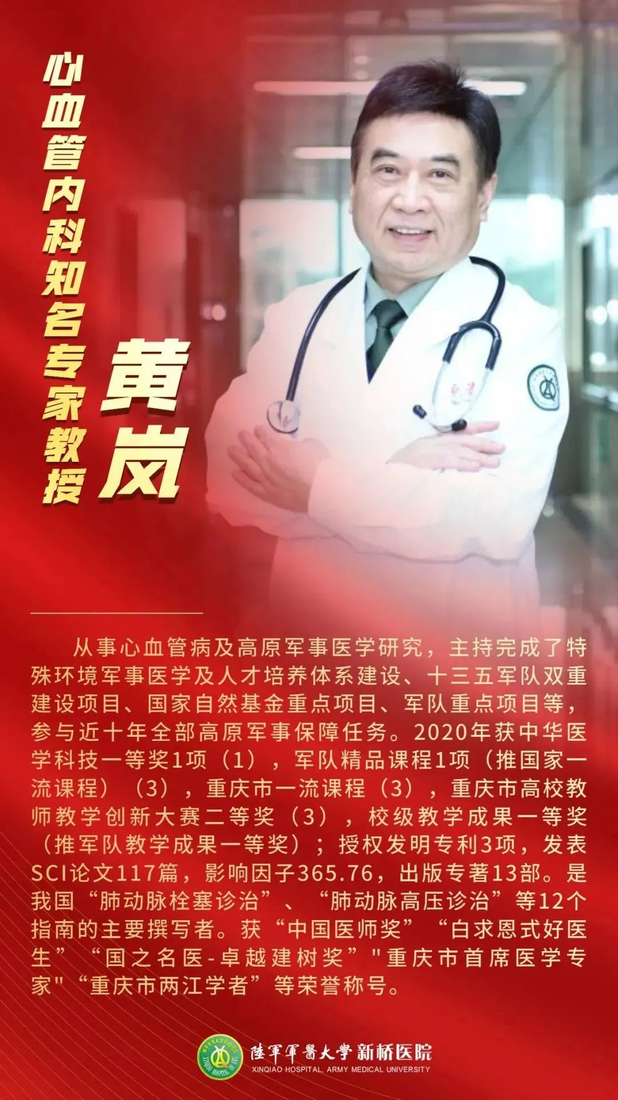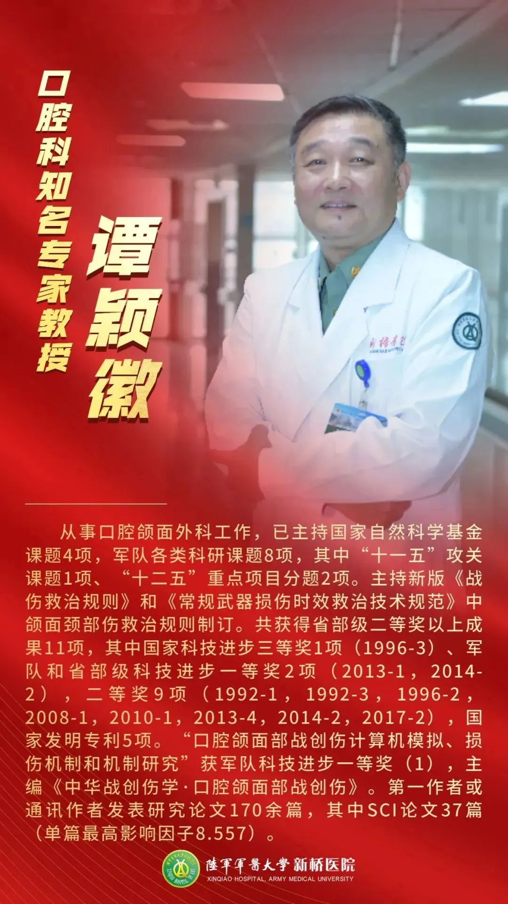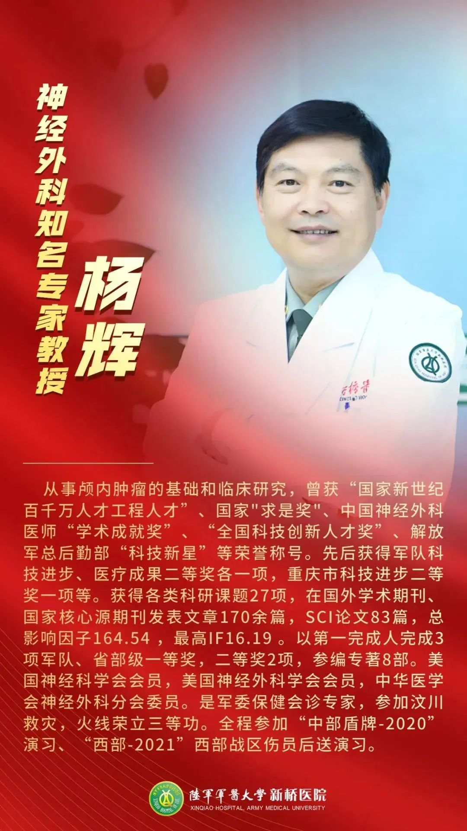
▲ 滑动查看更多

国家“杰青”、“长江学者”
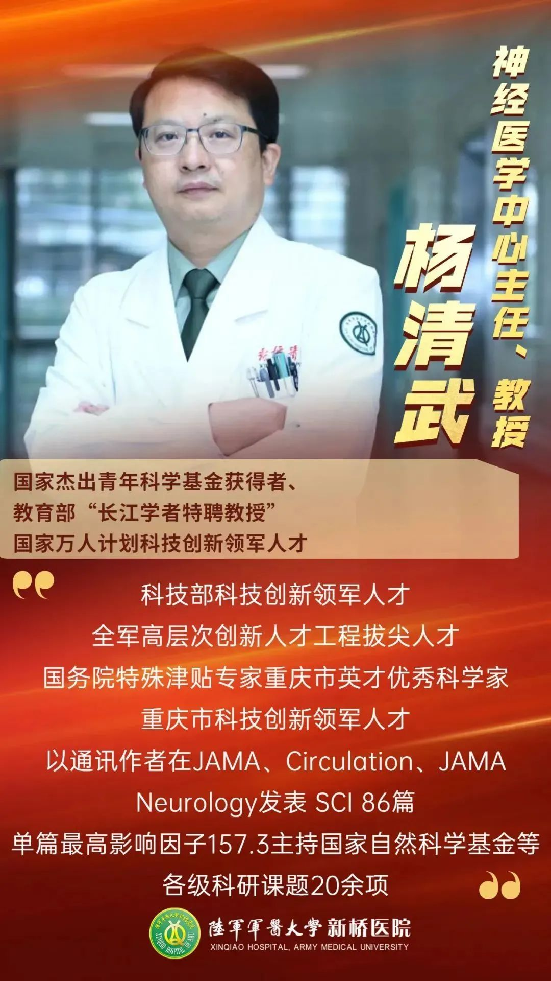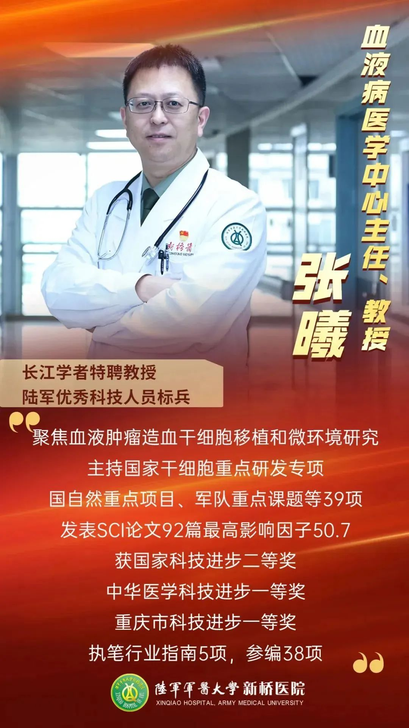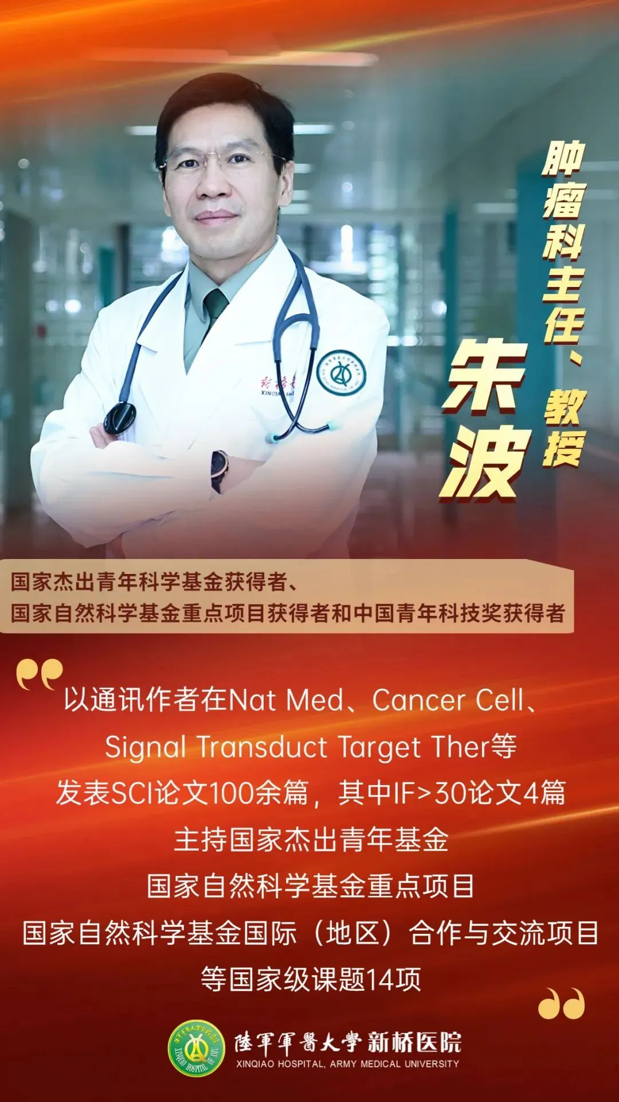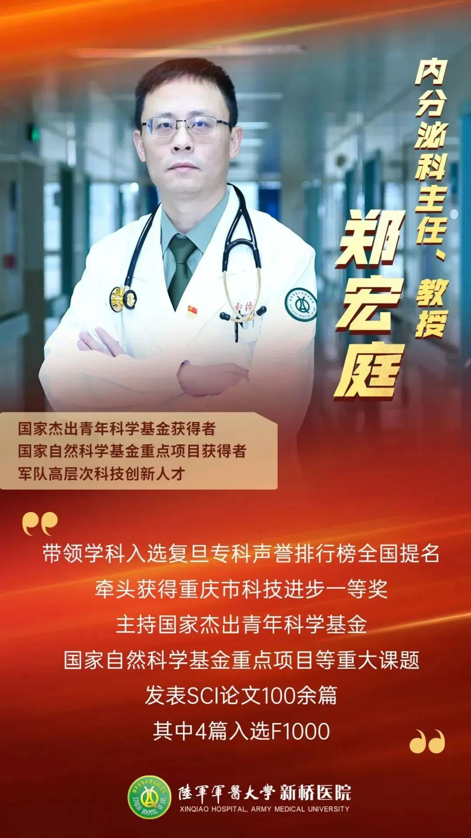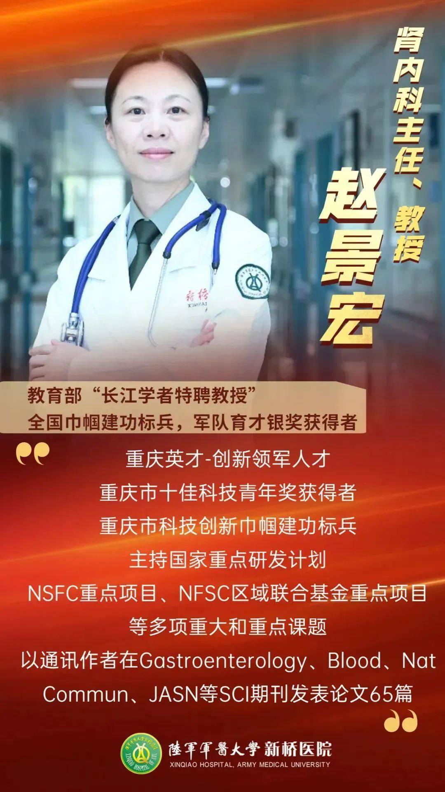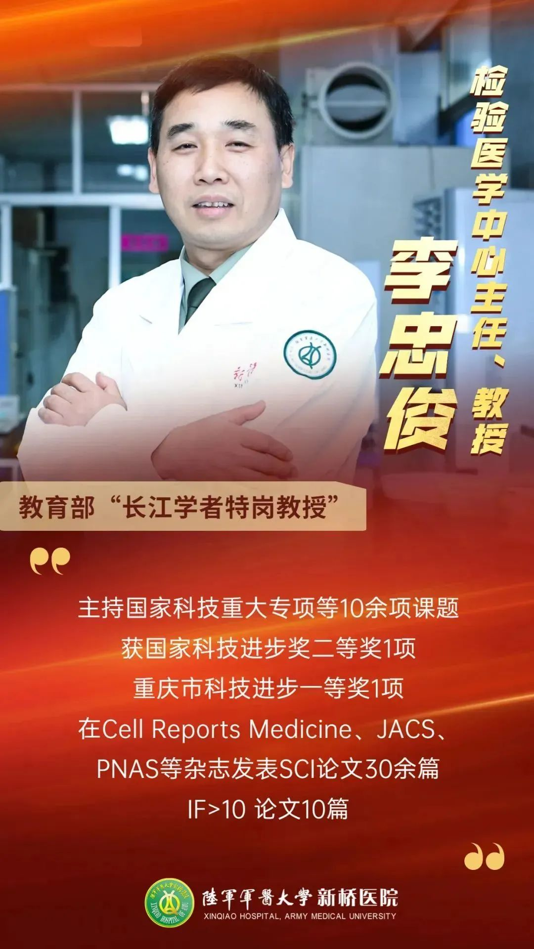
▲ 滑动查看更多

国家“优青”、重庆“杰青”
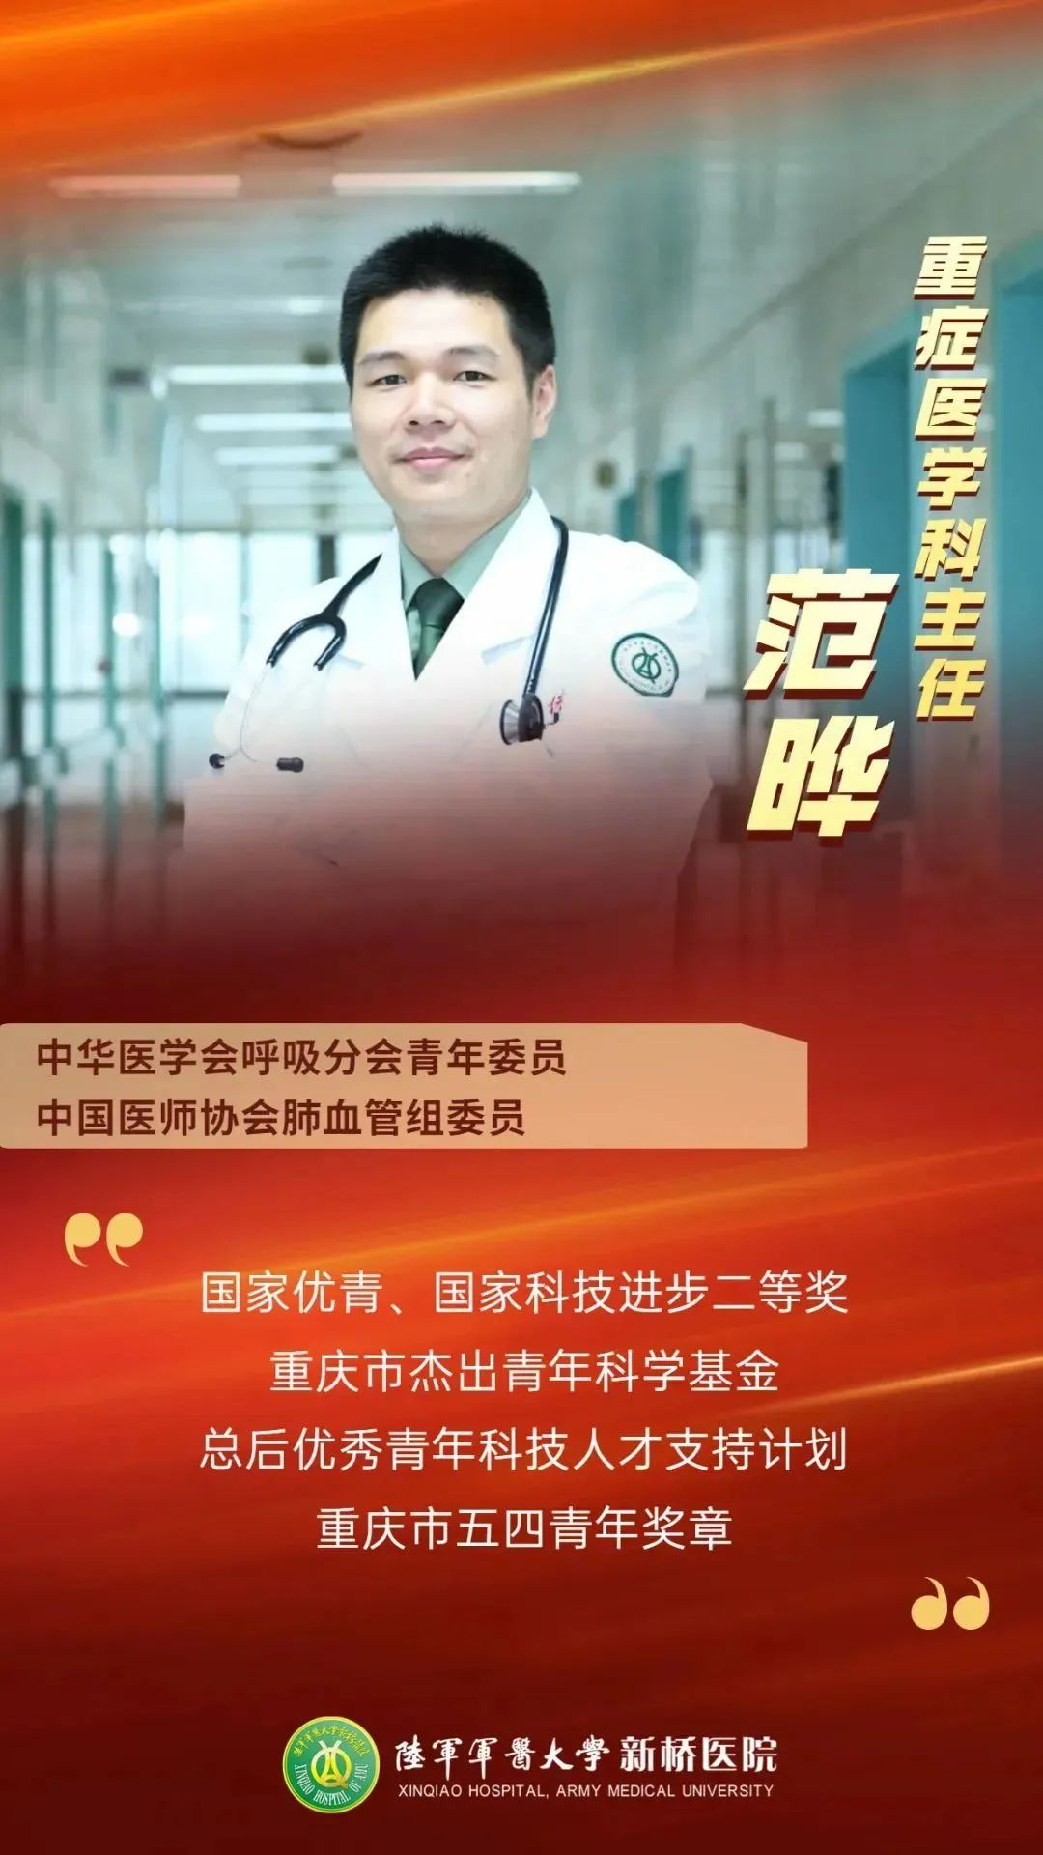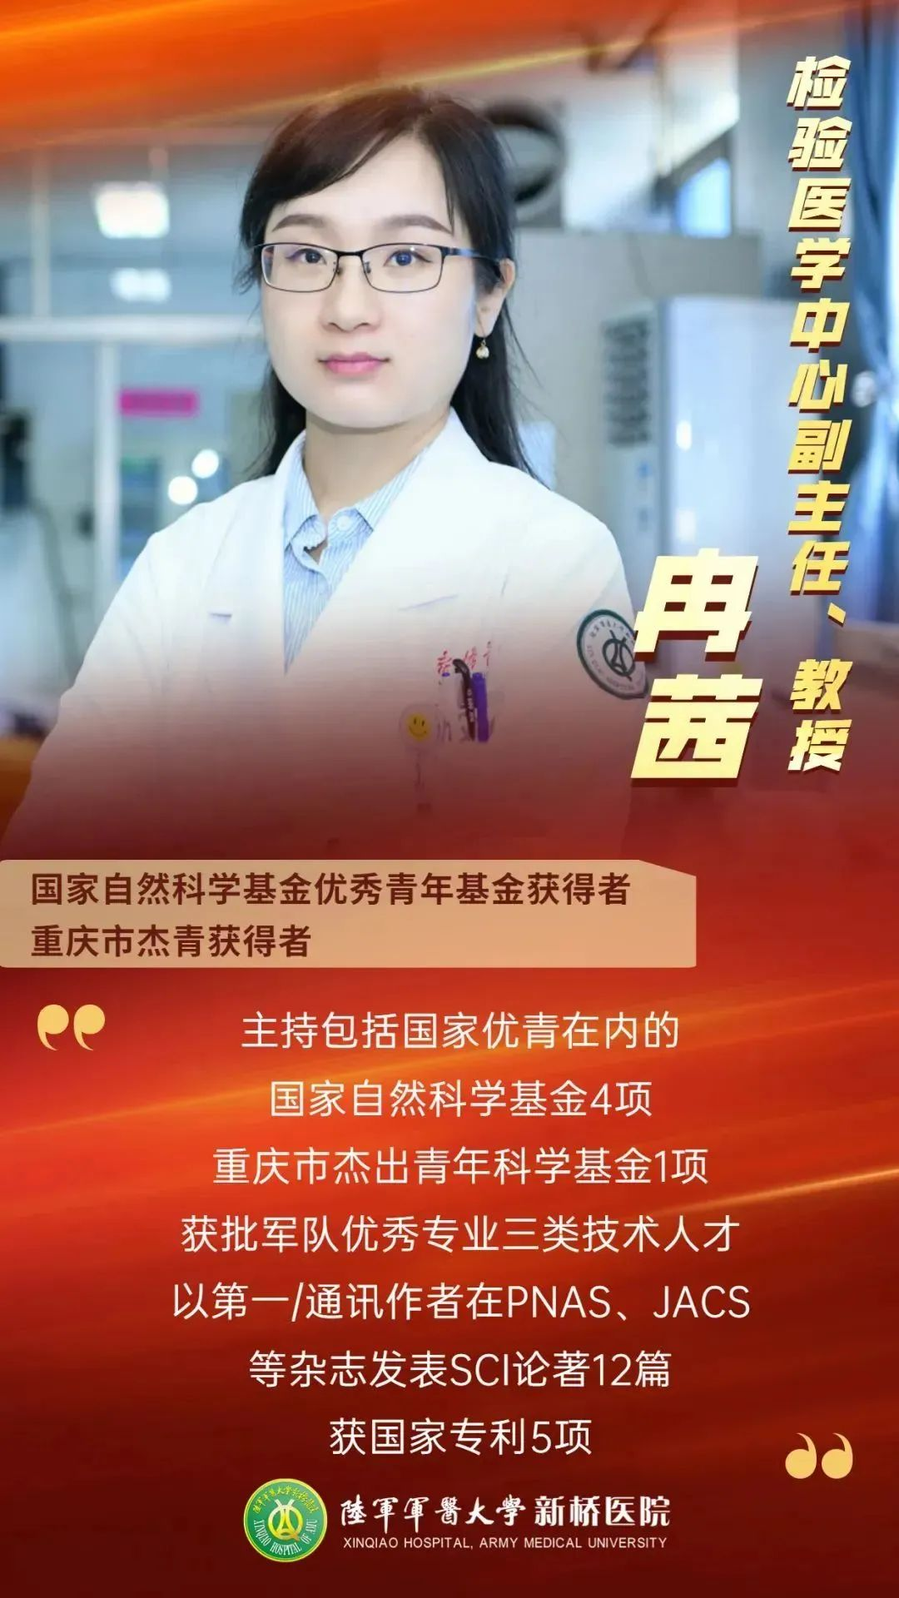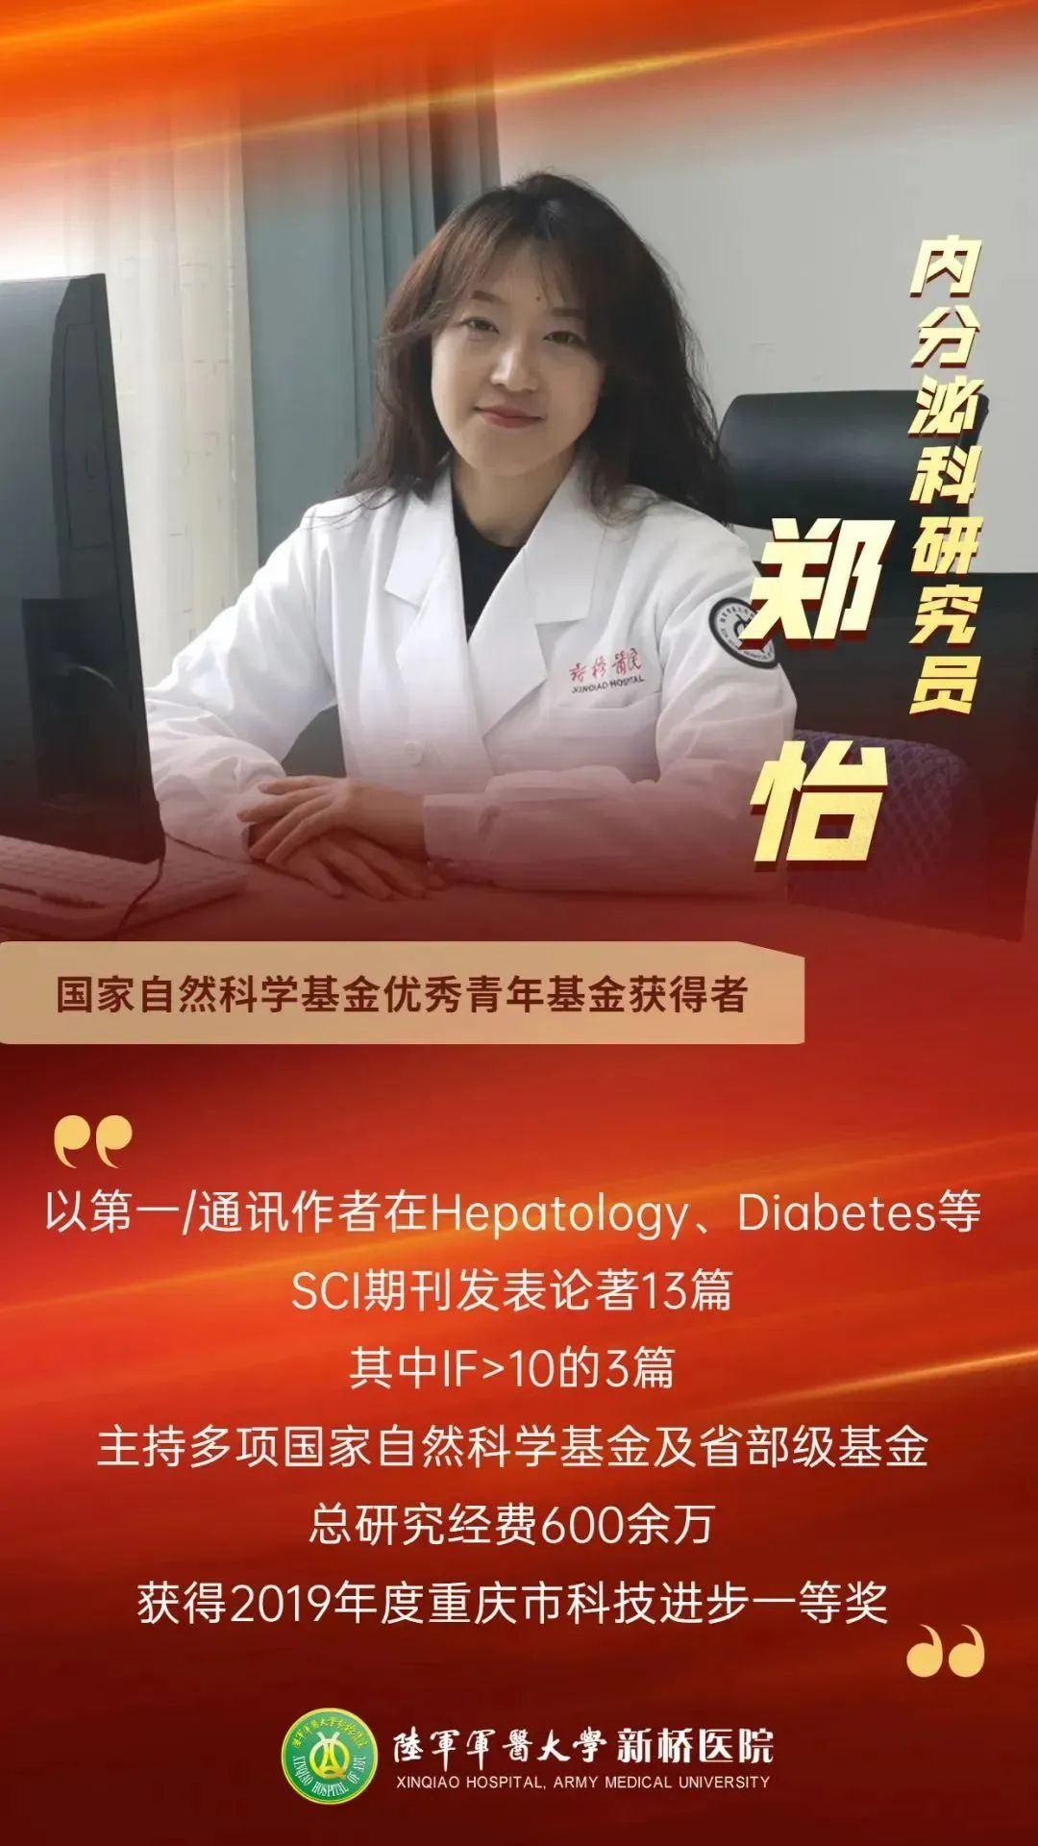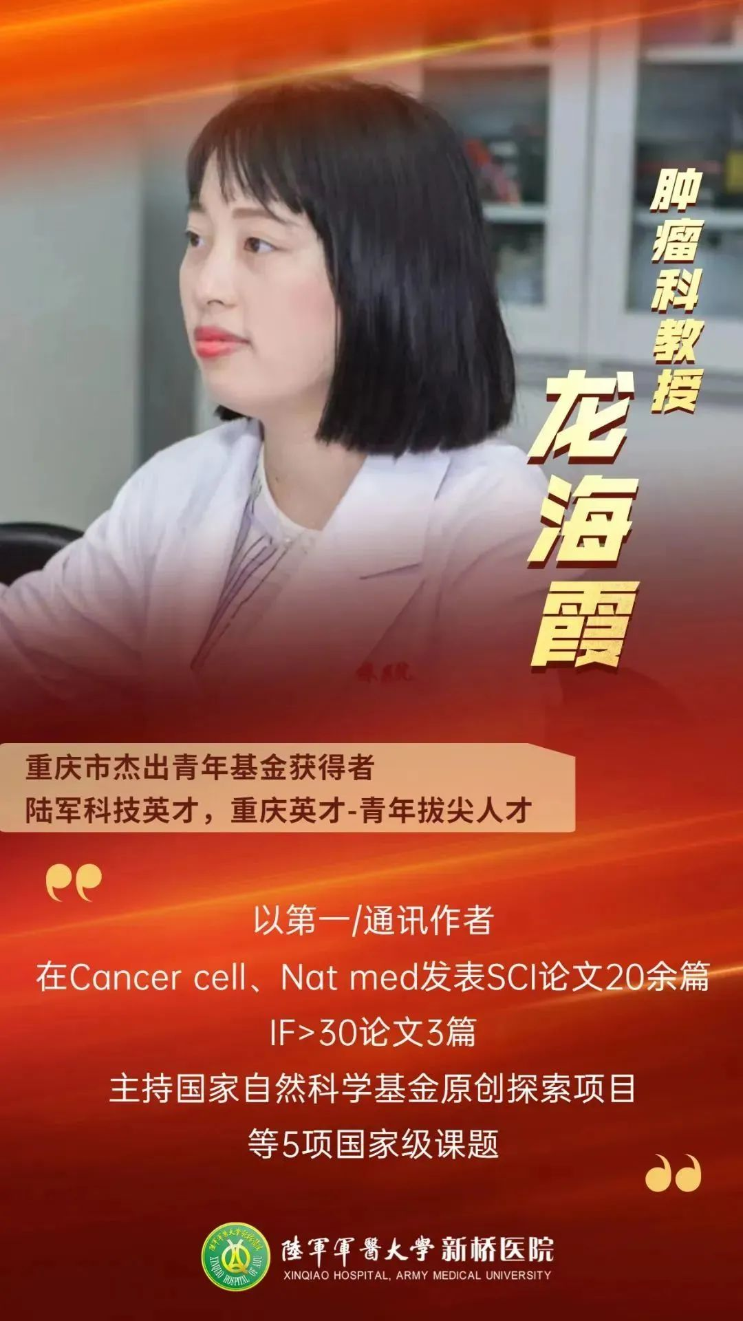
▲ 滑动查看更多

科研引进人才代表
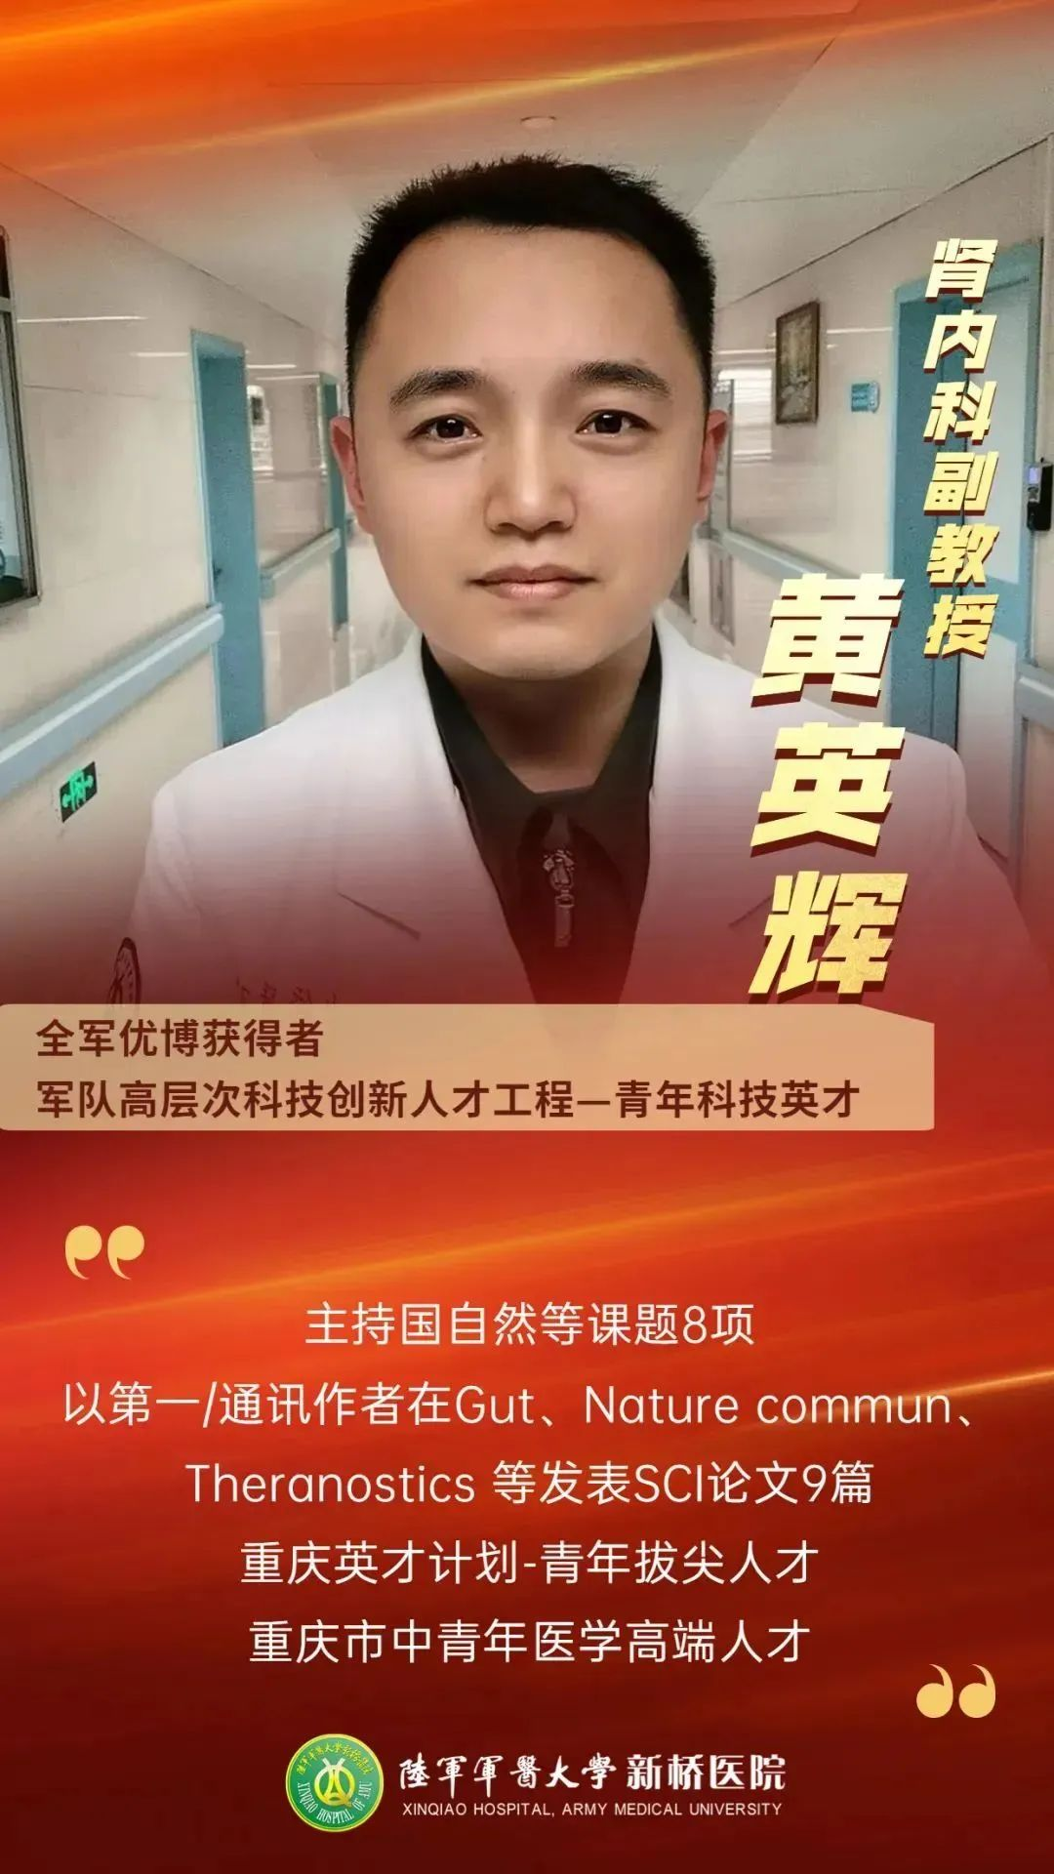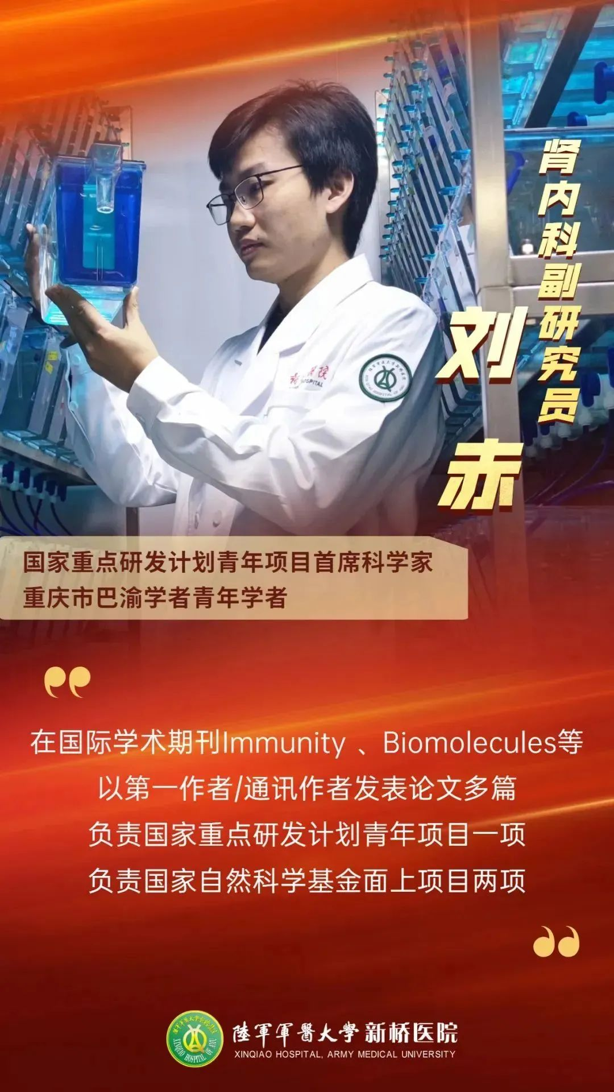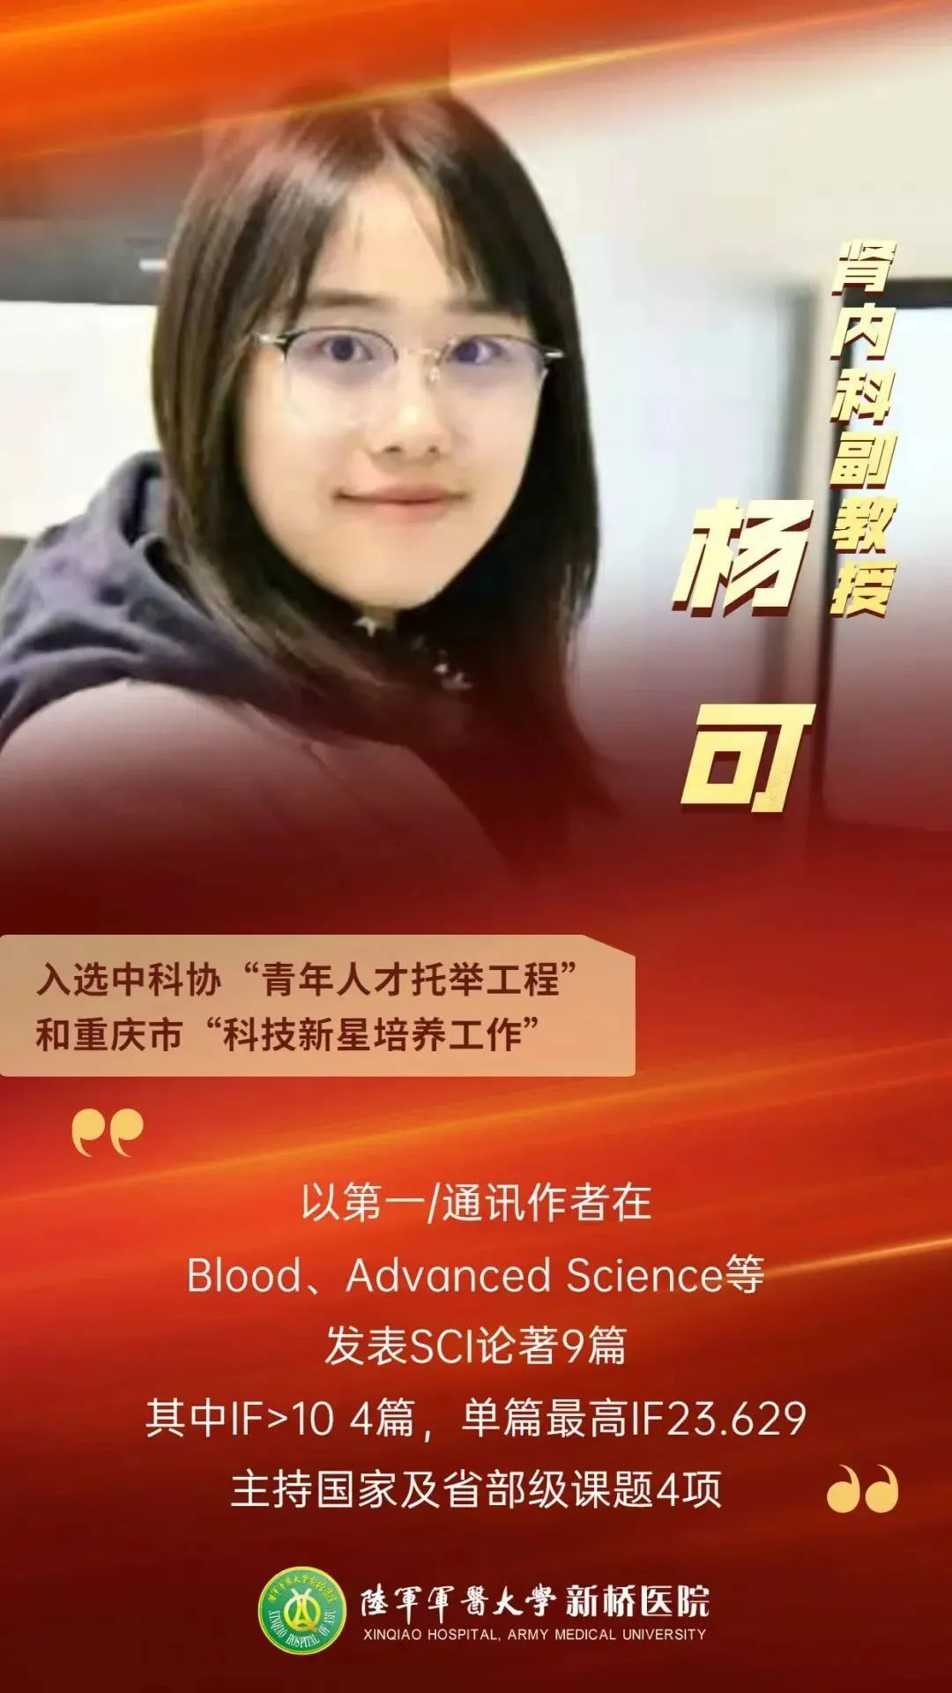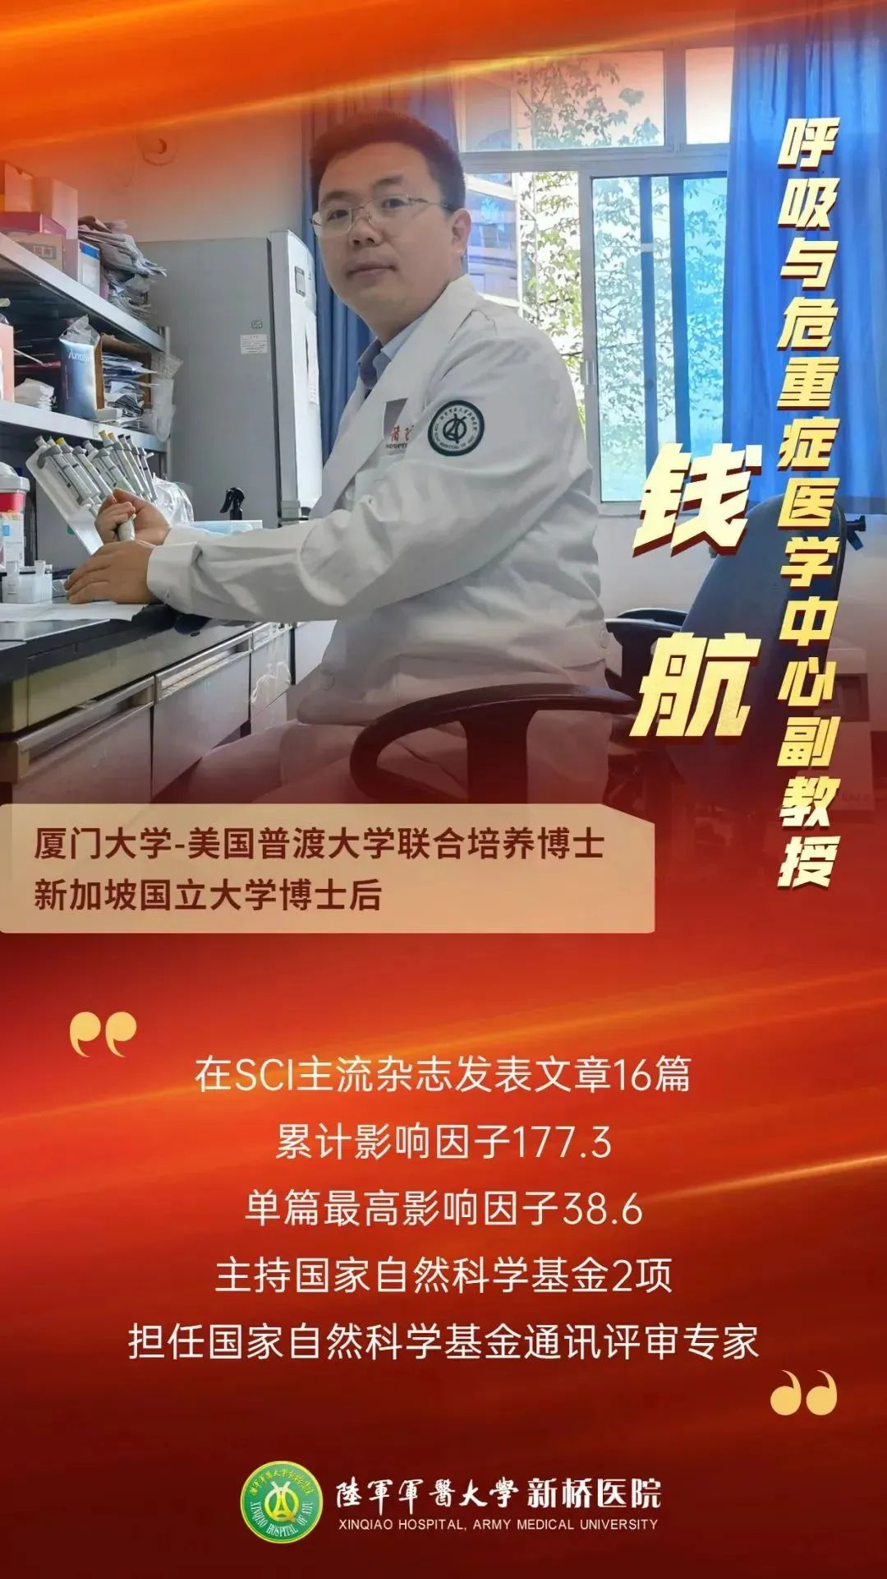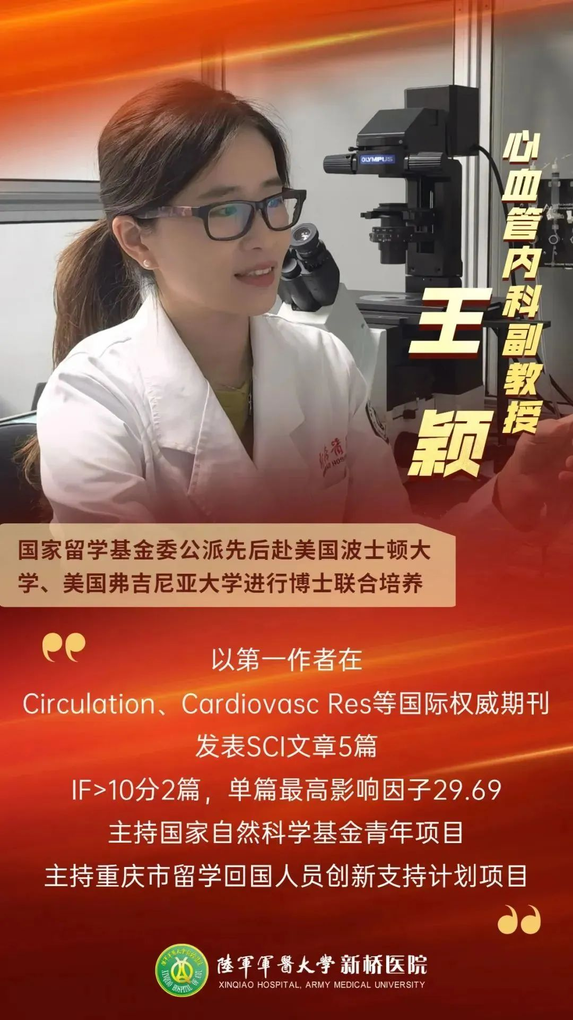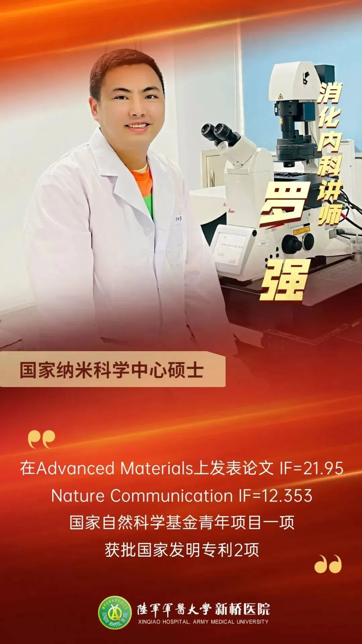
▲ 滑动查看更多

2022年直招入伍人才
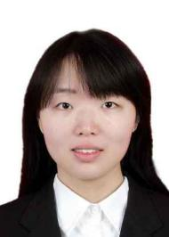

高静
心血管内科
毕业于上海交通大学
博士期间发表SCI论文4篇，第一作者在投一篇，待投1篇，部分结果准备申请专利，实现临床转化；参与国家自然基金面上项目2项，为2020年中标国自然项目主要撰写人；曾获得上海交通大学博士一等学业奖学金1次，二等学业奖学金2次。

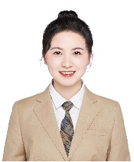

徐江媚
心血管外科
毕业于中山大学
博士期间研究方向主要是生物材料在银屑病透皮治疗及黑色素瘤发病机制研究，以第一作者发表SCI论文3篇，包括Journal of Nanobiotechnology等国际期刊，其中与学位相关SCI论文被评为中山大学优秀毕业论文及学位论文优秀壁报奖。

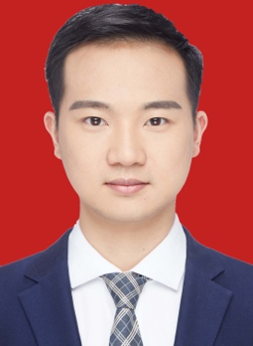

叶东樊
呼吸内科
毕业于四川大学
博士期间主要从事结缔组织病相关间质性肺病以及肺动脉介入相关研究，以第一作者发表SCI论文1篇，博士期间参与了多个研究项目，相关已见刊SCI论文2篇，尚未发表论文1篇，期刊包括American Journal of Respiratory and Critical Care Medicine、European Radiology等国际期刊，其中IF>20分1篇，IF>5分2篇。

▲ 滑动查看更多

一、引才方式

共有4种博士引进方式：
（一）军官直接选拔招录
（二）文职人员免笔试招录
（三）博士后引进
（四）劳动合同引进

二、引进类别

（一）
军官直接选拔招录
1.招录对象
主要招录“双一流”建设高校及建设学科的应届博士毕业生，部队急需的可根据实际需要适量从非“双一流”教学科研水平较高的院校和科研机构应届博士毕业生中择优选拔。
2.招录条件
（1）学历条件：应届全日制博士研究生，军队院校为地方培养的毕业生不列入招录范围。
（2）年龄条件：截止毕业当年年龄不超过34周岁，工作急需的，以及少数民族和曾经服过现役的，年龄可放宽1岁。
3.福利待遇
（1）薪资待遇
享受基本工资、津贴、补贴、奖励工资、课时费、防暑降温费等，专业技术军官享受专门的岗位等级津贴和绩效津贴，具有完备的职业发展路径和定期增资机制，随个人成长和社会经济发展，逐步提升薪资待遇。
（2）医疗待遇
军官本人、配偶及未成年子女在军队医疗机构就医享受免费医疗；军官父母及配偶父母在军队医疗机构就医享受优惠医疗（医保结算后门急诊费用予以减免20%，住院费用予以减免50%）。
（3）住房待遇
单位提供公寓住房，享受住房公积金和住房补贴等。
（4）其他待遇
享受健康体检、探亲休假、探亲路费、子女入托入学、保育教育费、夫妻分居补助费、配偶荣誉金、父母赡养费、随军未就业配偶生活补贴等福利待遇。
4.联系方式
刘老师：023-68755793
（二）
文职人员免笔试招录
1.招录条件
（1）人员类别：高校毕业生和社会人才；
（2）学历条件：全日制博士（“双一流”优先）；
（3）年龄条件：不超过45周岁。
2.福利待遇
（1）工资待遇
文职人员工资包括基本工资、津贴、补贴、奖励工资等，专业技术文职人员享受专门的等级津贴和绩效津贴，具有完备的职业发展路径和定期增资机制，随个人成长和社会经济发展，逐步提升薪资待遇。
（2）保险待遇
参加当地社会保险，包括养老保险、职工基本医疗保险、工伤保险、失业保险和生育保险，军队为文职人员建立职业年金。平时看病享受社保待遇，军队给予医疗补助；执行军事任务期间免费医疗。
（3）住房待遇
实行社会化、货币化保障政策，享受住房公积金、住房补贴、房租补贴和住房补助。
（4）其他福利
享受健康体检、探亲休假、探亲路费、子女入托入学、保育教育费、夫妻分居补助费等福利待遇
3.联系方式
龚老师：023-68755331
（三）
博士后招聘
1.招聘对象
博士毕业3年以内，且年龄不超过35周岁（以入站时间为准）。
2.招聘条件
（1）招聘专业:临床医学、药学、护理学专业；
（2）进站时长：视情可申请2-4年在站工作。
3.福利待遇
（1）无劳动人事关系博士后
基本工资按照医院专职科研人员同等待遇享受18-42万不等收入；购买五险一金；提供二室一厅公寓（可拎包入住）；年度体检；办理子女入托入学。
（2）有劳动人事关系博士后
基本工资由合作导师每月发放不低于4000元劳务费；提供二室一厅公寓（可拎包入住）；年度体检；办理子女入托入学。
（3）达到出站标准博士后研究人员均可享受2.4万-43.2万不等的出站绩效（一次性发放）。
4.联系部门及联系人
医务处教学办：翁老师 023-68755364/18223410967

（四）
劳动合同引进
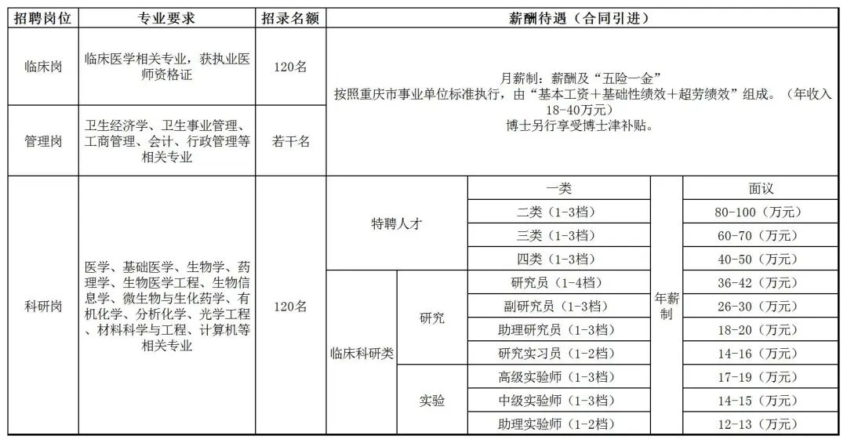
1.引进条件
（1）政治条件：拥护中国共产党的领导，热爱军队医学事业，遵纪守法，未参加过邪教组织。具有良好的职业道德、强烈的事业心、责任感和敬业精神。富有创新精神和较大的发展潜力。
（2）学历条件：全日制博士（“双一流”优先）
（3）年龄要求：初级职称35岁以下，中级职称40岁以下，高级职称50岁以下。
（4）资格条件：应具有岗位相符的专业技术资格。
（5）身心要求：达到军队聘用人员录用体格检查、心理测试标准。
2.福利待遇
（1）工资待遇
根据岗位类别享受年薪或月薪待遇。
月薪制，由“基本工资+基础性绩效+超劳绩效”组成（年收入约18-40万元）。基本工资部分参照重庆市事业单位工资标准执行。
年薪制，根据其科研成果、人才奖项等综合业绩，确定薪酬待遇标准。科研岗年薪14-100万/年，实验技术岗年薪12-19万/年。
（2）博士津补贴
博士津贴3000-5000元/月，并享受租房补贴1080-2960元/月(参照军队同级别住房补贴标准)。
（3）成才扶持
可申报青年博士孵化计划10-30万。优先选派学术交流、出国深造，在课题申请、职称晋升、人才遴选等方面予以重点扶持。
（4）社会保险：缴纳五险一金，缴纳重庆三甲医院最高档次公积金。
（5）“暖心”福利：享受就医优先，每年进行一次健康体检；鼓励继续深造及出国留学，保留岗位；子女入托、户口迁入、本人及亲属就医绿色通道等；每年可享受带薪年假等。
3.联系方式
陈老师:023-68774846

回望我党我军建设和斗争历史
一大批英才“年纪轻轻干大事”
点燃了中国革命的燎原之火
撑起了中华民族的铮铮脊梁
新时代新征程

强军蓝图因您加入而增添一抹亮色
强军战歌因您和声而更加铿锵洪亮！

